**Enviar trabajos (fotos de trabajos y cuadernos cuando corresponda) al correo: eloytroncoso@hotmail.com**

**Guía de música**

**Asignatura: MÚSICA Curso: 3°**

**Fecha:** CLASE del jueves 16 y jueves 23 de julio

**Docente: Carlos Troncoso C.**

**Nombre de alumno: ________________________________________**

**I.-objetivo de aprendizaje**

**OA 2: Expresar, mostrando grados crecientes de elaboración, sensaciones, emociones e ideas que les sugiere la música, escuchada, usando diversos medios expresivos (verbal, corporal, musical, visual) (priorización curricular)**

**II.-Contenido: Canciones de la forma A-B-A**

**III.-OBJETIVO de la clase: Aprender una canción con la forma A-B-A**

**IV.-Indicaciones Generales:**

**Escribe la fecha y el objetivo en tu cuaderno**

**Retroalimentación:**

**Les saluda su profesor y espera que se encuentren bien junto a sus Padres.**

**Los invito a continuar con las actividades; Les recuerdo que la clase anterior conocimos algunos instrumentos que se llaman melódicos como, por ejemplo: teclado, flauta etc. a comprender lo que transmite la música Lo que les propongo en las dos semanas a desarrollar las actividades que a continuación se indican, acento y pulso y ahora identificar canciones de la forma A-B-A y escribir en el cuaderno cuando corresponde**

[**https://youtu.be/17CJgv65uMs**](https://youtu.be/17CJgv65uMs)

**¡Pincha el link y veras la clase con tu profesor!**

**(En youtube)**

**[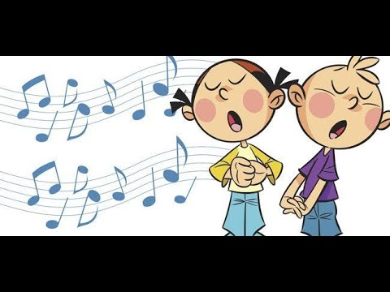](https://www.youtube.com/watch?v=17CJgv65uMs)**

**V.-ACTIVIDAD a desarrollar:**

7.-Aprenden una canción con la forma A-B-A, como *Muss i denn* de Friedrich Silcher <https://www.youtube.com/watch?v=gcro3IM-WZA> (hay una versión en inglés, *Wooden heart*, cantada por Elvis Presley) <https://www.youtube.com/watch?v=Hlbu6SsjlSE>, *Zum-Zum* <https://www.youtube.com/watch?v=jJ31uCLdtOc>, *Hop, hop caballito hop* [*https://www.youtube.com/watch?v=euoNLAiJbTM*](https://www.youtube.com/watch?v=euoNLAiJbTM)u *O Tannebaum* [*https://www.youtube.com/watch?v=QZCZyJhMvM4*](https://www.youtube.com/watch?v=QZCZyJhMvM4)

(tradicionales alemanes). Identificar las frases y descubrir si hay alguna idea musical que se repita

Tarea:.

Para finalizar, acuerdan un movimiento corporal para la frase A y otro para la frase B y se canta con esos movimientos.

A partir de la actividad anterior, proponen ideas para graficar la canción de modo que se note la forma A-B-A y que exprese lo que se imaginó o sintió el estudiante al escucharla.

**VI.-Retroalimentación:**

**La retroalimentación se realizó en las indicaciones generales**

**VII.- Fecha de envío**

**Debes mandar los trabajos cualquier día de la semana siguiente ya sea al correo o en el colegio la fecha máxima es día 30 de julio**

**VIII.- Como y/o donde enviar**

**Al correo y en el colegio, los días miércoles desde las 9:00 a las 12:00 hras.-**

**Ticket de Salida:**

**1.-Las canciones de la forma A-B-A son:**

**a.-Las más complejas**

**b.-Son difíciles de encontrar**

**c.-Son las más sencillas**